Тема: Move in!
Тип урока: комбинированный.
Цели: Обучающие (ориентировочные на достижение предметных результатов обучения):
- Освоить во всех видах речевой деятельности новые лексические единицы по теме «дом», «квартира».
- Освоить формообразование и употребление в связной речи грамматической структуры there is/are ( в утвердительной, отрицательной и вопросительной формах) и притяжательных местоимений.
- Развивать умения, составляющие лингвистическую компетенцию: сопоставление языковых явлений в изучаемом и родном языке.
Развивающие (ориентированные на достижение метапредметных результатов обучения):
- Развивать во всех видах речевой деятельности и умение планировать речевое и неречевое поведении.
- Развивать умение самоконтроля, самонаблюдение и самооценки.
- Развивать навыки работы с информацией , использование ассоциативного ряда как приёма запоминания новых слов.
- Развивать умение прогнозировать содержание текста по картинкам или первым строкам.
Воспитательные (ориентированные на достижение личностных результатов обучения).
- Способствовать осознанию возможностей самореализации средствами иностранного языка
- Воспитывать уважение к своему дому
Задачи:
- Развитие навыков употребления раннее изученных и введение новых слов по теме.
- Развитие употребление активной лексики в речи.
- Развитие умений прогнозировать содержание текста-диалога, умение ознакомительного и поискового чтения.
- Изучение формообразования и употребления конструкции there is/are, и употребление её в речи.
- Повторение и обобщение притяжательных местоимений.
- Развитие умений диалогической речи (диалог-расспрос).

Формируемые УУД:
- Личностные: формирование ответственного отношения к учению, готовности к саморазвитию и самообразованию; формирование коммуникативной компетентности в общении и сотрудничестве со сверстниками.
- Регулятивные: осуществление регулятивных действий самонаблюдения, самоконтроля, самооценки в процессе коммуникативной деятельности на иностранном языке.
- Познавательные: построение логических рассуждений, включающее установление причинно-следственных связей; освоение ознакомительного, поискового чтения; грамматического материала.
- Коммуникативные: формулировка собственного мнения и позиции, способность аргументировать и координировать её с позициями партнёров в сотрудничестве при выработке общего решения в совместной деятельности; умение задавать вопросы; адекватно использовать речевые средства для решения различных коммуникативных задач.
Планируемый результат:
- Уметь правильно понимать значение лексических единиц (ЛЕ) по теме.
- Уметь использовать ЛЕ в заданной ситуации.
- Уметь строить краткие высказывания с использованием опор.
- Уметь составлять диалоги по теме.
- Уметь составлять монологическое высказывание по заданной ситуации.
Формы роботы:
- Фронтальная , групповая, индивидуальная, работа в парах.
Межпредметные связи:
- Русский язык, математика, литература.
Структура урока:
- Организационный момент.
- Постановка цели и задачи урока. Мотивация учебной деятельности учащихся.
- Актуализация знаний. Введение новых лексических единиц.
- Первичное усвоение новых знаний.
- Введение нового грамматического материала.
- Закрепление изученного грамматического материала.
- Повторение и обобщение ранее изученного материала.
- Первичное закрепление новых знаний.
- Инструктаж по выполнению домашнего задания.
- Рефлексия.
Оснащение урока:
- УМК «Spotlight 5»
- Class CD к учебнику
- Интерактивная доска
- Презентация «Дом. Квартира» «Конструкция there is/are»

- ОРГАНИЗАЦИОННЫЙ ЭТАП
Включение в иноязычное общение
- проверяет готовность к уроку;
- Good morning dear pupils and our guess. I am very glad to see you here.
Let’s start our lesson.
- How are you?
- Take your sits.
- ЦЕЛЕПОЛАГАНИЕ, МОТИВАЦИЯ К УЧЕБНОЙ ДЕЯТЕЛЬНОСТИ
Определение темы урока. ( развитие навыков употребления изученной ранее тематической лексики, развитие мотивации учащихся к дальнейшему изучению темы «Дом, квартира».)
What is the topic of our lesson?
Let’s do a crossword puzzle and find it!
( Кроссворд на доске. Учащиеся просматривают презентацию и отгадывают слова)
B | A | T | H | R | O | O | M | X | X | X | X | X | X | X | X
X | X | X | X | X | X | H | O | U | S | E | X | X | X | X | X
X | X | X | X | X | L | I | V | I | N | G | R | O | O | M | X
X | X | X | X | X | X | B | E | D | R | O | O | M | X | X | X
X | X | X | X | X | X | K | I | T | C | H | E | N | X | X | X
X | X | X | X | X | D | I | N | I | N | G | R | O | O | M | X
X | X | X | X | X | X | X | X | X | X | X | X | X | X | X | X

This is the title of our lesson - “Move in”.

Постановка целей урока.
“Что мы собираемся узнать на уроке?
What do people usually buy for their new flats?
Pupils: They usually buy a new sofa.
They usually buy a new TV.
We are going to study new words , to revise the words and construction which you know to describe your flats, and houses.
They buy new furniture and new appliances .
Мы хотим узнать – как выглядит эта новая квартира и какая в ней есть мебель и бытовая техника.
- АКТУАЛИЗАЦИЯ ЗНАНИЙ
Упр. 1, с. 48. (развитие навыков употребления изученных и введение новых слов по теме «Дом, квартира».)
Развитие навыков употребления изученных и введение новых слов по теме «Дом, квартира».
Listening:
- Let’s look at the picture, listen and repeat.
Учащиеся просматривают слова, данные на картинке, прослушивают аудиозапись и повторяют их сначала хором, затем индивидуально.
Study Skills: Проработать с учащимися раздел Study Skills: как лучше запомнить новые слова, ассоциативно связывая предметы, которые они обозначают, с их местонахождением. Обратить внимание на слова, которые звучат похоже в английском и русском языке, например: lamp, toilet, sofa.
Обсудите значения незнакомых слов.
furniture , appliances
- Введение новой лексики по теме.
Называют предметы и распределяют их по категориям ( карточки)
Furniture Appliances

- предлагает рассмотреть иллюстрацию в учебнике (с. 48), дать названия комнат, предметов мебели и интерьера.
3) Pair work. Ex.2.p.48. (развитие навыков употребления активной лексики в речи.)
Учащиеся работают в парах используя иллюстрации.
A: It’s a kitchen.
B: It has got a sink and a cooker.
A: It’s a bathroom.
B: It has got a toilet and a bath.
- Первичное закрепление новых знаний.
(развитие умений прогнозировать содержание текста-диалога по первым репликам; развитие умений ознакомительного чтения.)
Reading. Ex.3.p.48.
Do Ex.3.p.48. Read the first two exchanges and say what is the dialogue about?
Pp: It’s about new flat that Olga has got.
- Listen and read to find out. (развитие умений поискового чтения)

Ex.3 b) Answer the questions:
How many rooms are there in the flat? (There are four rooms.)
What furniture is there in the flat? (There is a sofa, an armchair, a bed, a desk and a table.)
Учащиеся слушают и читают диалог, учитель помогает в правильном произношении и интонации, затем
c) Pair work : фронтально в парах разыгрывают диалог.
V. Физминутка.
Look! We have two rooms: a bed room and a living room. Please find the furniture for them.
VI. Введение нового грамматического материала. (повторение и
обобщение формообразования и употребления конструкции there is/are.)
По таблице выводим правило употребления конструкции
We use_________________ in the singular
We use_________________ in the plural
We use_________________ in questions
Do ex.4.p.49. Find the examples in the ex.3. (находят примеры в диалоге, который читали).

    - Закрепление изученного материала.
( развитие навыков употребления в речи конструкции there is/are; развитие умений монологической речи (описание комнаты по картинке).)
Choose a room and describe to your partner.(ребята работают в небольших группах 3-4 чел., один представитель из группы представляет описание комнаты)
VIII. Повторение и обобщение ранее изученного материала.
повторение и обобщение формообразования и употребления притяжательных местоимений.
Ex.5.p.49. Read the table and explain the adjectives in your language. Then underline the correct words.

IX. Первичное закрепление. развитие умений диалогической речи (диалог-расспрос).

Ex.6.p.49. Talk about your new flat. Use ex.3. as a model. Учащиеся составляют и разыгрывают диалог в парах на примере прочтённого диалога.
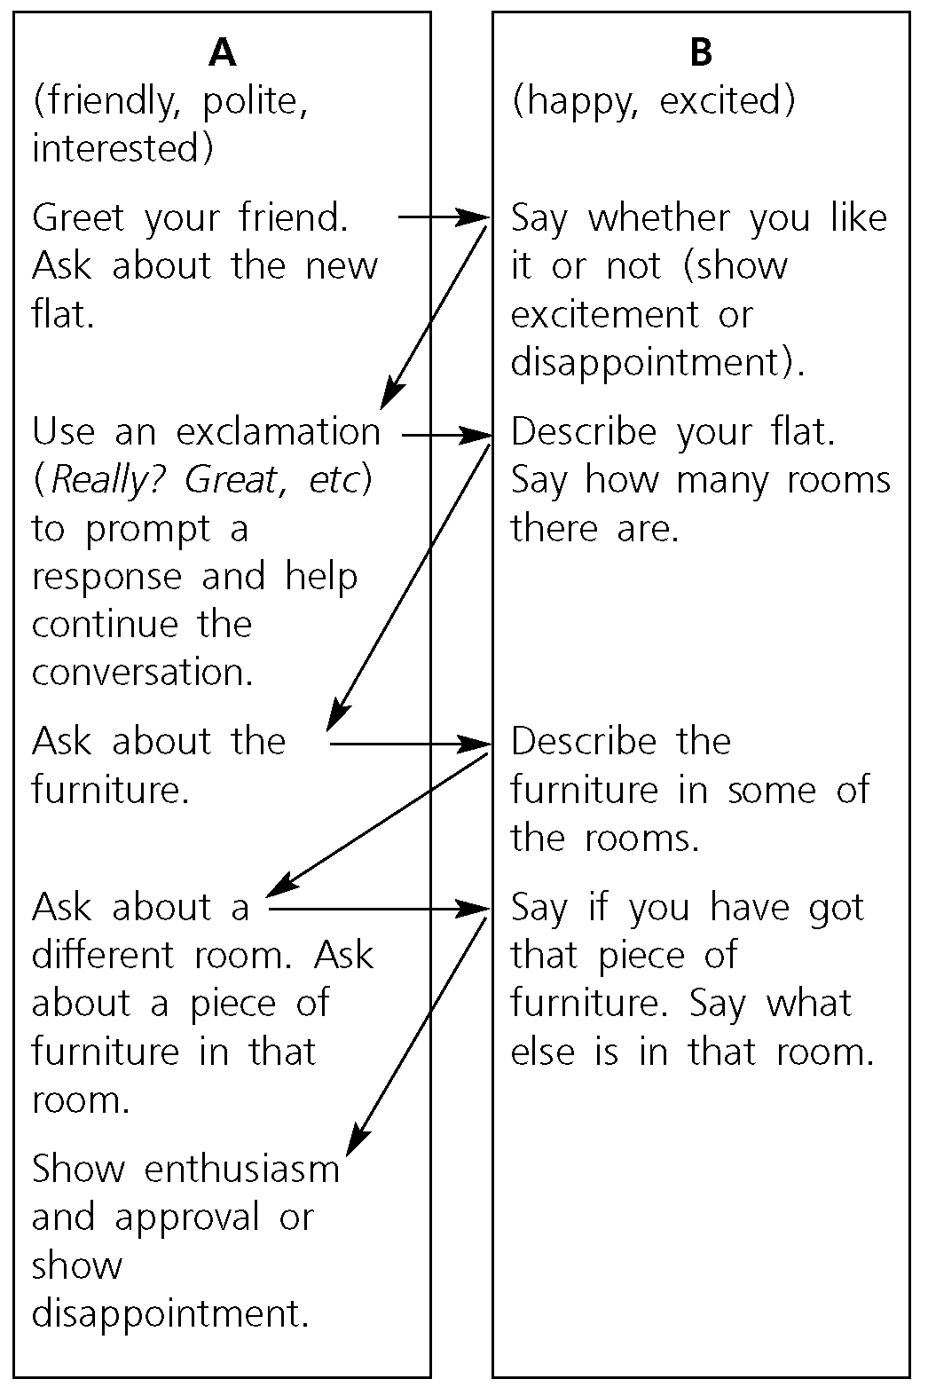
- Инструктаж по выполнению домашнего задания.
Now, pupils, the lesson is almost over and I would like you to write down your home task. At home you have to do ex.1-4 at p.30.WB. Your marks are……

- Рефлексия.
Did you like the lesson? Remember 10 words you have learned at the lesson and play a game at p.49.ex.6.
Play in pairs for every picture you land on, say and spell the word. If you make a mistake, move back one circle.

You are wonderful children. It’s very good that you know so much about rooms, furniture and appliances. None of us must ever forget that our home is our castle! And we must take care of it!!!

Предполагаемый ответ:
Elena: Hi, llya. What's your new flat like?
Ilya: It's very nice.
Elena: Really?
llya: Yes. There's a big living room, a kitchen, two bedrooms and a bathroom.
Elena: Has it got any furniture?
llya: Yes, it has. There's a sofa and an armchair in the living room. There's a coffee table and a small table for the TV in the living room, too. Elena: How about your bedroom? Is there a wardrobe?
llya: Yes, there is. There's a big bed, a desk and a bookcase, too.
Elena: Sounds great!

